Tên : Nguyễn Gia Hào
MSSV: 22716071
Lớp: DHKTPM18BTT

Minh chứng: (Sử dụng rabbitMQ)
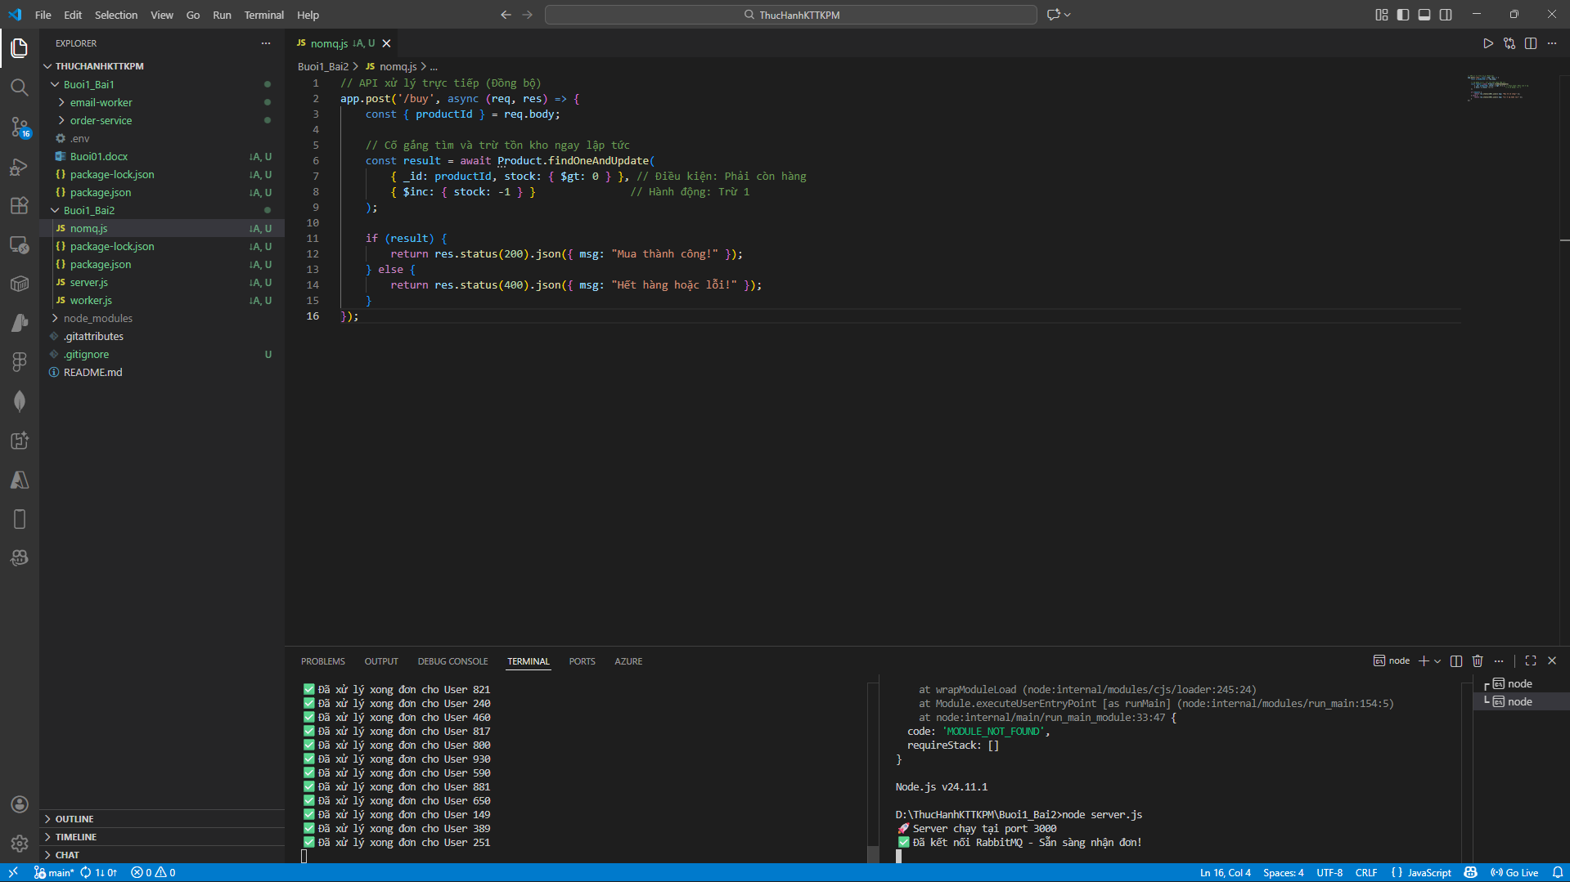

RabbitMQ:
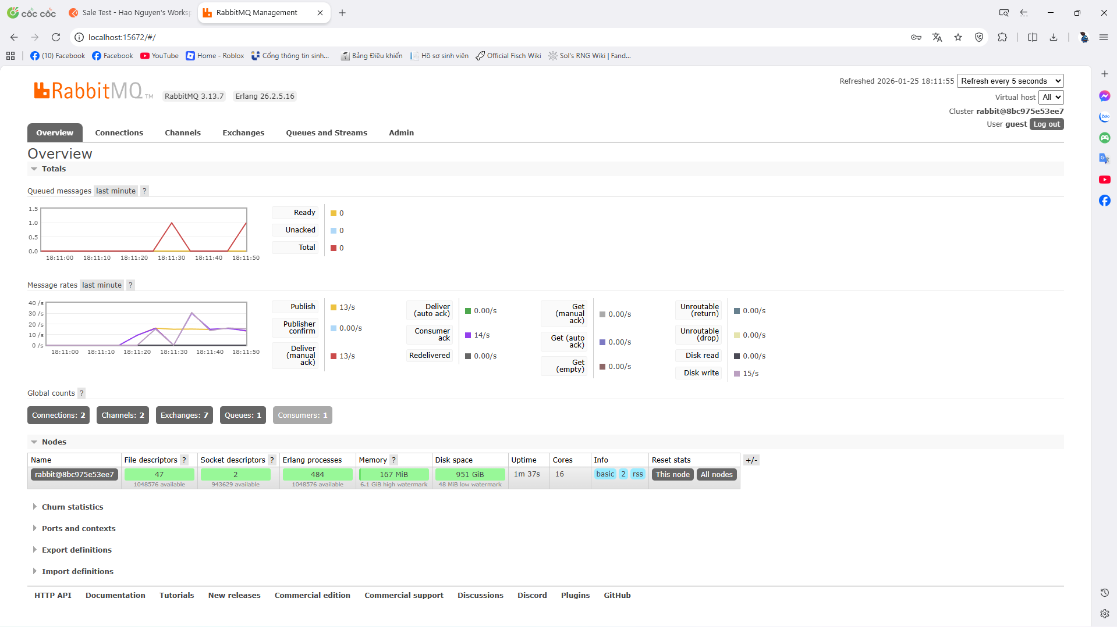
Postman:
